桃園縣龜山鄉公所檔案應用申請書
申請書編號：
姓名 |  | 出生年月日 |  | 身分證明文件字號 | 住（居）所、聯絡電話
申請人 |  |  |  |  | 地址：  電話：(H) (O)  e-mail：
※代理人  與申請人之關係  （ ） |  |  |  |  | 地址：  電話：  (H) (O)
- 法人、團體、事務所或營業所名稱：
地址：
(管理人或代表人資料請填於上項申請人欄位)
序號 | 檔號 |  | 檔案名稱或內容要旨 |  |  | 申請項目（可複選）  【閱覽、抄錄】【複製】
1 |  |  |  |  |  | □ □
2 |  |  |  |  |  | □ □
3 |  |  |  |  |  | □ □
4 |  |  |  |  |  | □ □
5 |  |  |  |  |  | □ □
6 |  |  |  |  |  | □ □
7 |  |  |  |  |  | □ □
8 |  |  |  |  |  | □ □
9 |  |  |  |  |  | □ □
10 |  |  |  |  |  | □ □
※序號 有使用檔案原件之必要，事由：
申請目的：□歷史考證 □學術研究 □事務稽憑 □業務參考□權益保障
□其他（請敘明目的）：
此致 龜山鄉公所

申請人簽章： ____________ ※代理人簽章： _________
申請日期： 年 月 日
請詳閱後附填寫須知
填寫須知及注意事項
一、※標記者，請依需要加填，其他欄位請填具完整。
二、身分證明文件字號請填列身分證字號或護照號碼。
三、代理人如係意定代理者，請檢具委任書；如係法定代理者，請檢具相關證明文件影本。申請案件屬個人隱私資料者，請檢具身分關係證明文件。
四、法人、團體、事務所或營業所請附登記證影本。
五、申請機關檔案有檔案法第十八條所定情形之一者，本機關得予駁回。
六、閱覽、抄錄或複製檔案，應於本所所定時間及場所為之。
（一）服務時間：星期一至星期五上午八時至十二時。國定例假日不開放；如有其他特殊原因停止開放時，另行公告周知。
（二）服務場所：本所檔案閱覽室
七、閱覽、抄錄或複製檔案，應遵守事項：
（一）不得添註、塗改、更換、抽取、圈點或污損檔案。
（二）不得拆散己裝訂完成之檔案。
（三）不得以其他方法破壞檔案或變更檔案內容。
八、閱覽、抄錄或複製檔案收費標準：
依檔案管理局訂定之『檔案閱覽抄錄複製收費標準』收取費用（詳附件一）。
九、申請書填具後，得以書面通訊方式送桃園縣龜山鄉公所。
地址：桃園縣龜山鄉新路村中山街26號
電話：（03）3203711
傳真：（03）3508296
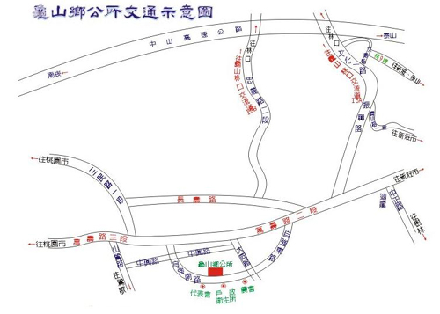
十、交通路線：

